Jahresbericht 2015
Die Zusammenarbeit des Vereins Freundeskreis Mongolei mit der mongolischen Partnerorganisation Enerliin Tuuchee ist sehr gut. In der Mongolei konnte sich Enerliin Tuuchee 2015 weiter entwickeln und mit neuen Mitarbeitern gut organisieren. Der Antrag auf staatliche Anerkennung und Bezuschussung wird wahrscheinlich 2016 erreicht werden können.
Kinder-Förderzentrum
In der Tagesstätte werden Anfang des Jahres 2015 fünf Kinder von drei bis vierzehn Jahren wochentags von 9 bis 18 Uhr betreut und gefördert. Zwei Erzieher / Sozialpädagoginnen kümmern sich um die Kinder mit den unterschiedlichen Beeinträchtigungen. Zweimal die Woche erhalten die Kinder in unserer nahe gelegenen Therapiepraxis Physio- und Ergotherapeutische Therapien.

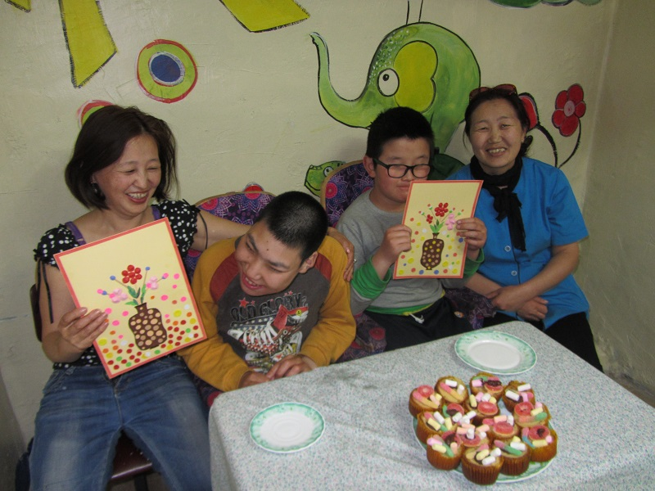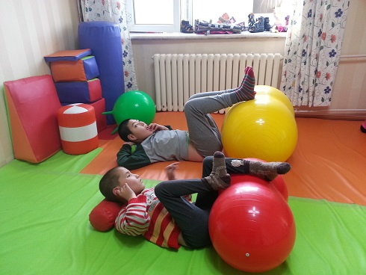
Da die Tagesstätte in kleinen bzw. mit zum Teil keinen Fenstern in kleinen Kellerräumen untergebracht war ein Umzug unbedingt nötig.
Am 21.05.2015 konnte ein Mietvertrag für das neue Mietshaus mit 370 qm Fläche unterzeichnet werden.

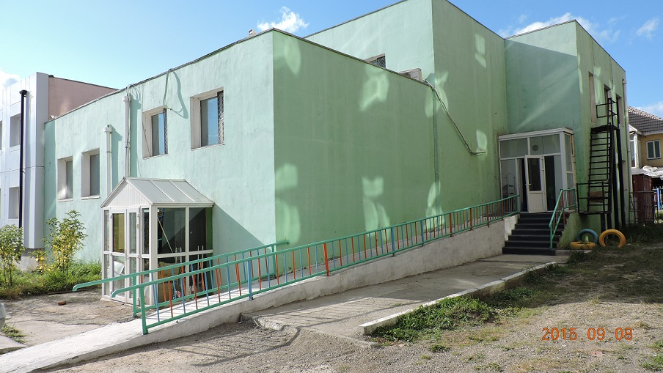
Im Juni, Juli und August 2015 wurde im neuen Mietshaus viel renoviert, umgebaut und ausgestattet. Die Mitarbeiter, Eltern von Tagesstätten-Kindern, Studentenorganisationen, Freunde und Bekannte halfen dabei tatkräftig in vielen ehrenamtlichen Stunden mit und spendeten auch Renovierung-Materialien.

Förderzimmer Aufenthaltsraum Physiotherapie Esszimmer
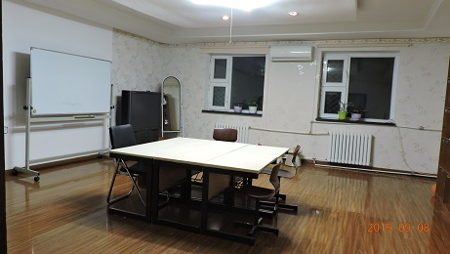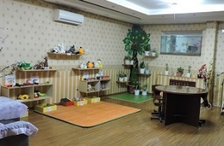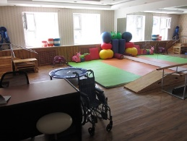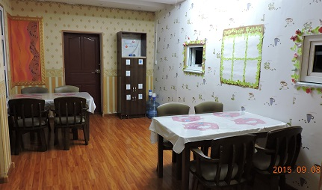
Toilette Küche Korridor vor Gruppenräume
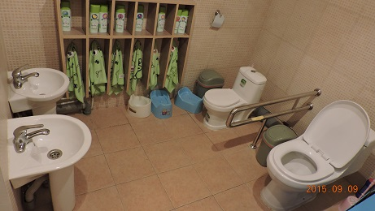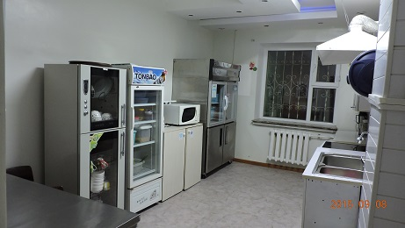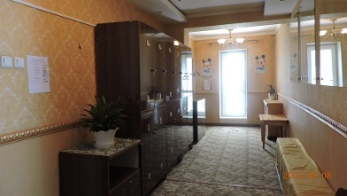
Gruppe Hase Gruppe Panda Ruheraum / Schnoezelraum
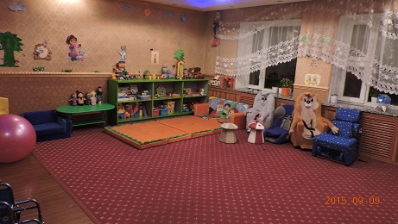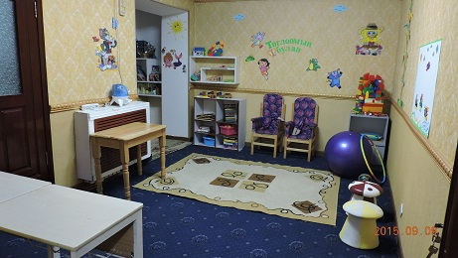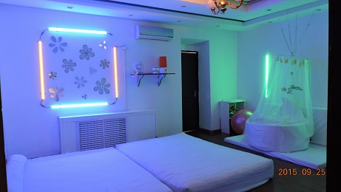

Am 21.August 2015 wurde das neue Kinder-Förderzentrum eingeweiht. Nach einer Eröffnungsrede mit Ansprache, Musik und Tanz konnten alle Besucher das neue Zentrum besichtigen. Clowns sorgten bei Gross und Klein für Spass und Unterhaltung und die Eltern konnten ihre Kinder kostenfrei bei einer Neurologin, Zahnärzten, unserer Physiotherapeutin und zwei Schweizerischen Sozialpädagogen / Heilpädagogin beraten und behandeln lassen und sich allgemein informieren.

Start des Kinder-Förderzentrums:
In der ersten Septemberwoche erfolgten die konkreten Anmeldungen, wobei in Einzelgesprächen alles nötige beiderseits besprochen und geklärt, sowie das Kind beurteilt und eingestuft wurde.
Ab der zweiten Septemberwoche startet der Tagesstätten-Betrieb. Anfangs mussten sich die Kinder zunächst eingewöhnen und oft die ungewohnte Trennung von ihren Eltern bewältigen. Auch unsere Mitarbeiter mussten sich in den neuen Arbeitsalltag einfinden und neue Mitarbeiter eingearbeitet werden. Letzteres erwies sich als anfänglich schwierig, da es in der Mongolei kaum Fachpersonal für Kinder mit Beeinträchtigung gibt und einige neue Erzieher sich überfordert fühlten und die Probezeit abbrachen.
Ab Mitte Oktober spielte sich das mongolische Team von acht Erzieherinnen, einer mongolischen Physiotherapeutin, einer Köchin, einer Putzfrau, einer Sekretärin und der Hauptleiterin Badamaa ein.
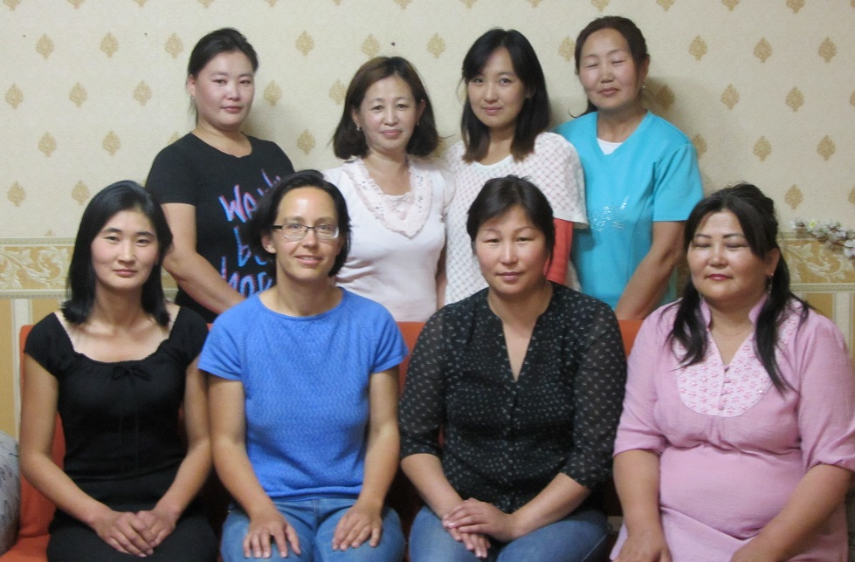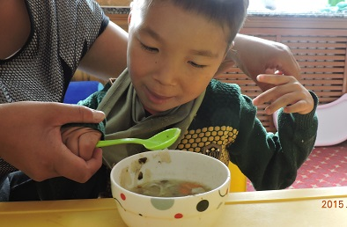

Zusätzlich unterstützten die schweizerische Heilpädagogin Sonja und der schweizerische Sozialpolitik Student Adrian ab September in einem Hilfseinsatz für vier Monate das Zentrum, sowie die österreichische Physiotherapeutin Heidi im Oktober ein zweites Mal. Sie bildeten die mongolischen Mitarbeiter weiter und betreuten bzw. therapierten die Kinder mit Beeinträchtigungen des Zentrums.

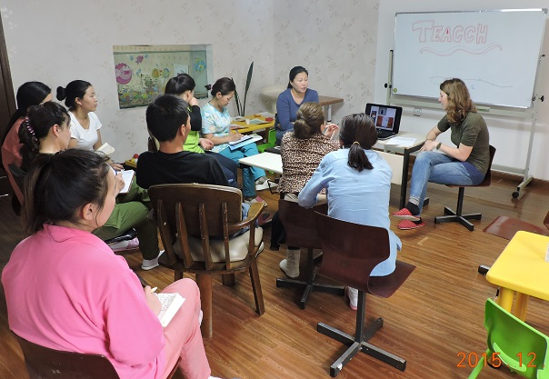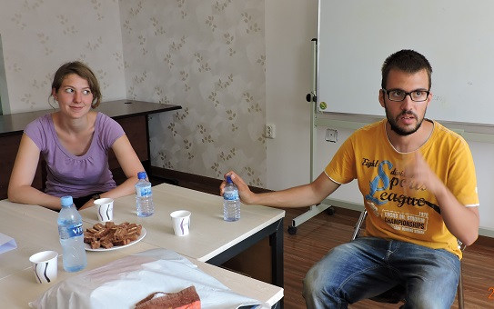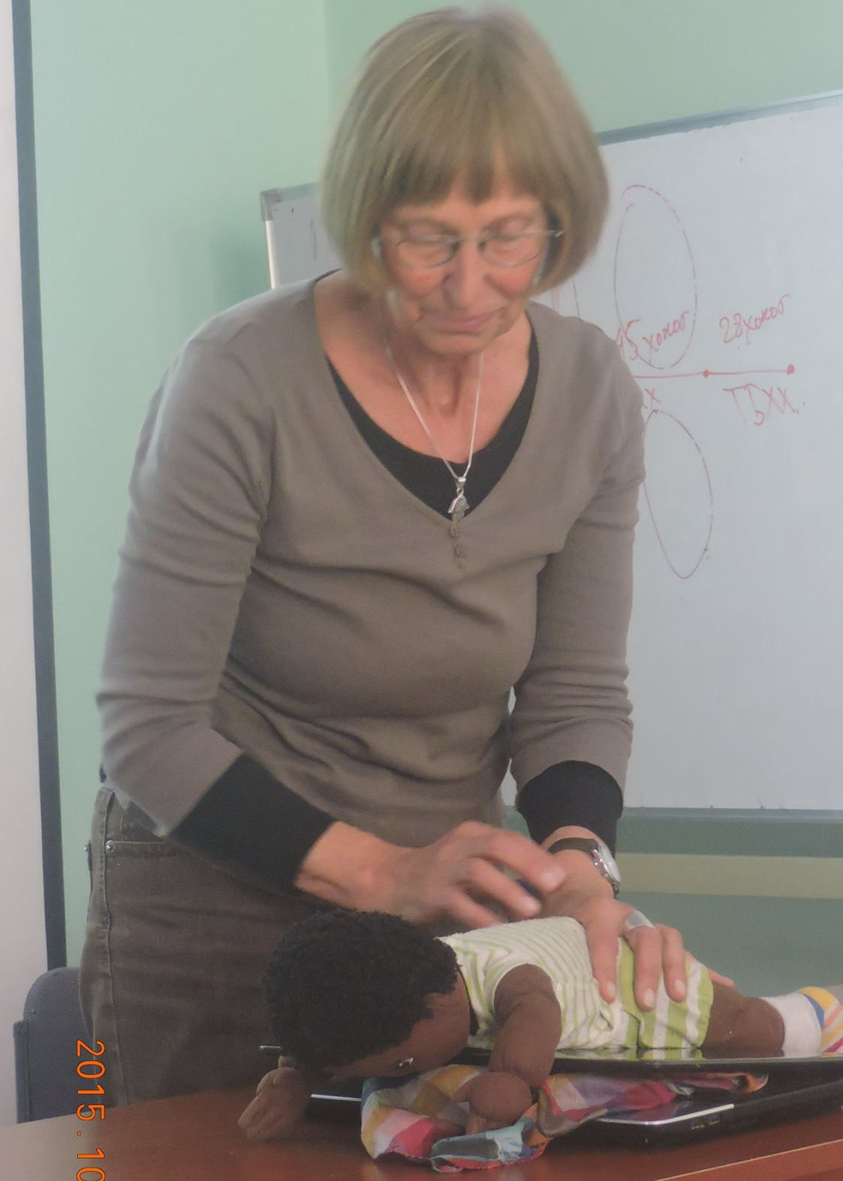

Sonderkindergarten / Tagesstätte:
Im Sonderkindergarten / Tagesstätte, die wochentags von 8.30 bis 18 Uhr geöffnet ist, werden 26 Kinder in drei Gruppen betreut und gefördert.
In der Gruppe Kücken werden 8 Kinder im Alter von bis zu 5 Jahren mit leichter und ohne Beeinträchtigung zusammen von zwei Erzieherinnen betreut.
In der Gruppe Hase, dem Heilpädagogischem Kindergarten für Kinder bis 7 Jahre, werden bis zu 12 Kinder mit den unterschiedlichsten Entwicklungsrückständen, zum Teil mit schweren und mehrfachen Behinderungen, von drei Erzieherinnen betreut und gefördert. Viele der Kinder müssen gefüttert werden und haben Problem mit sitzen und gehen.
In der Gruppe Panda, der Förder-Tagesstätte für Kinder und Jugendliche von 7 bis 14 Jahren, werden 6 Kinder mit den unterschiedlichsten Behinderungen von zwei Erzieherinnen betreut und gefördert. Diese Kinder haben stärkere Behinderungen und können daher nicht in staatlichen Sonderschulen eingeschult werden.

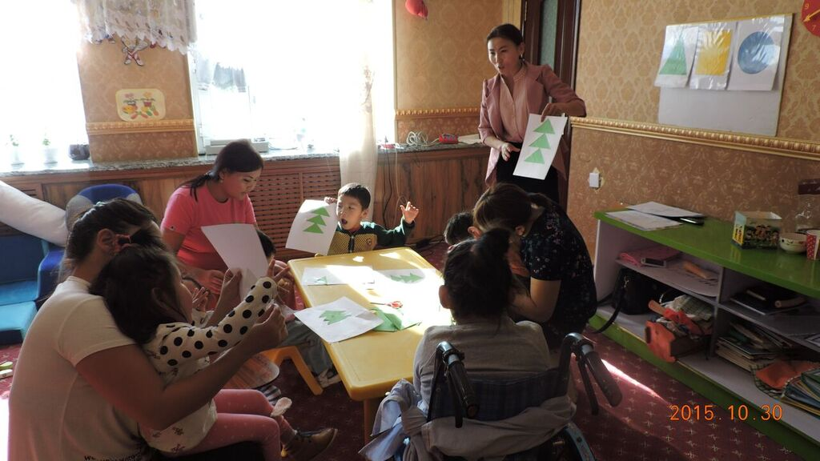
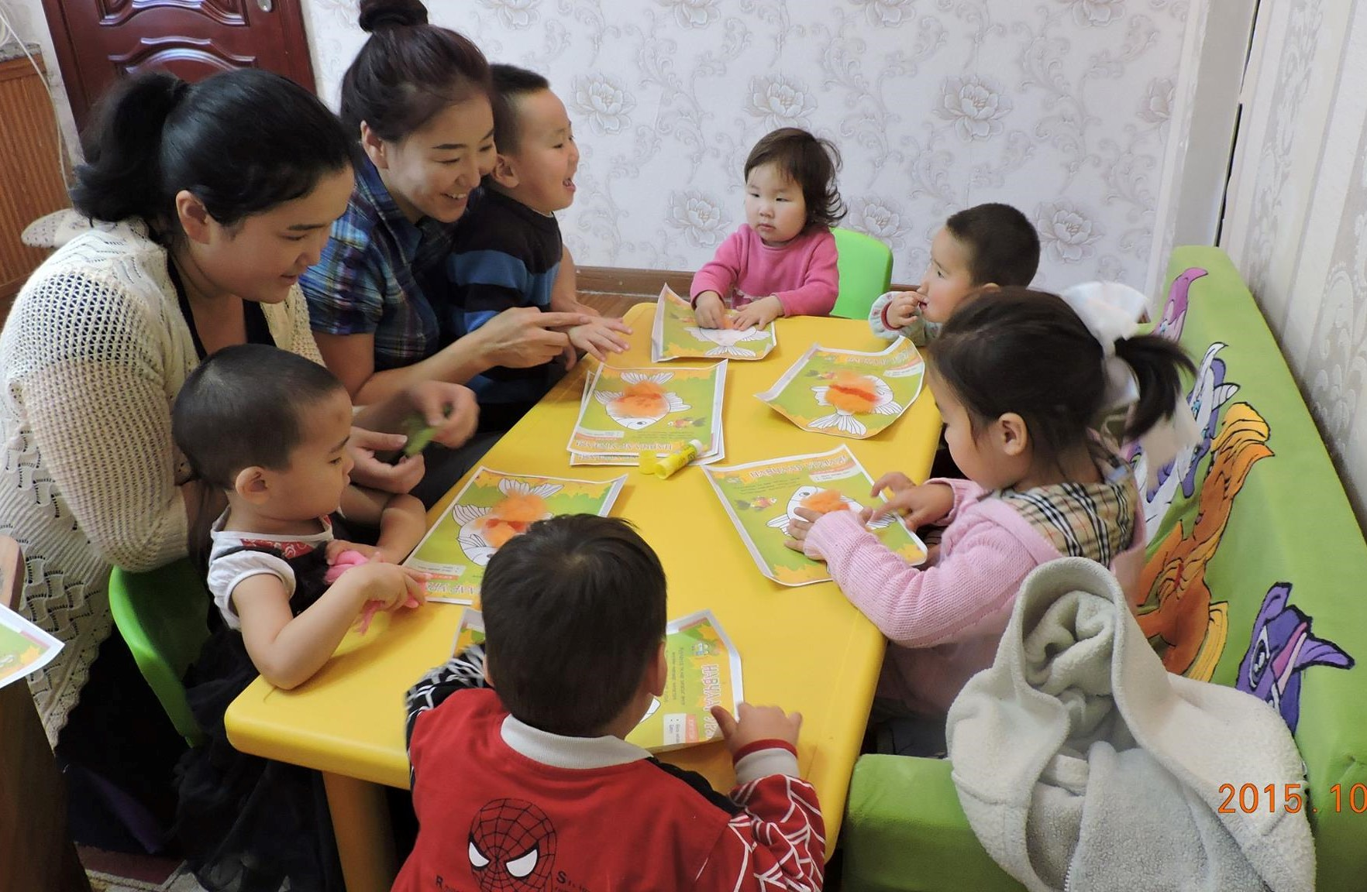
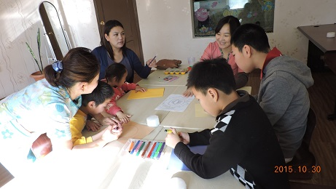
Zusätzlich werden die Kinder in Einzelsitzungen von der sehr erfahrenen Sozialpädagogin Shureenbolor gezielt im Förderzimmer oder im Aufenthaltsraum mit den Bereich der „fünf Sinne“ gefördert. Shureenbolor lernt auch alle anderen Erzieherinnen an und leitet den Sonderkindergarten.

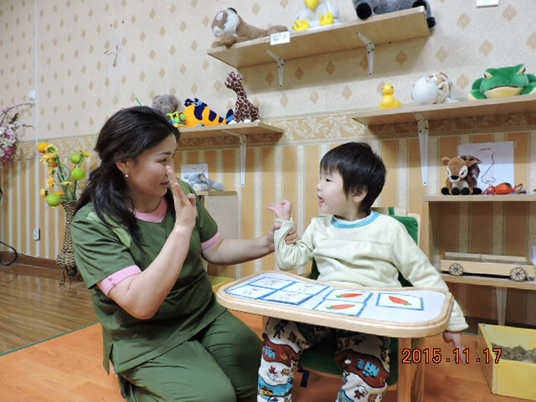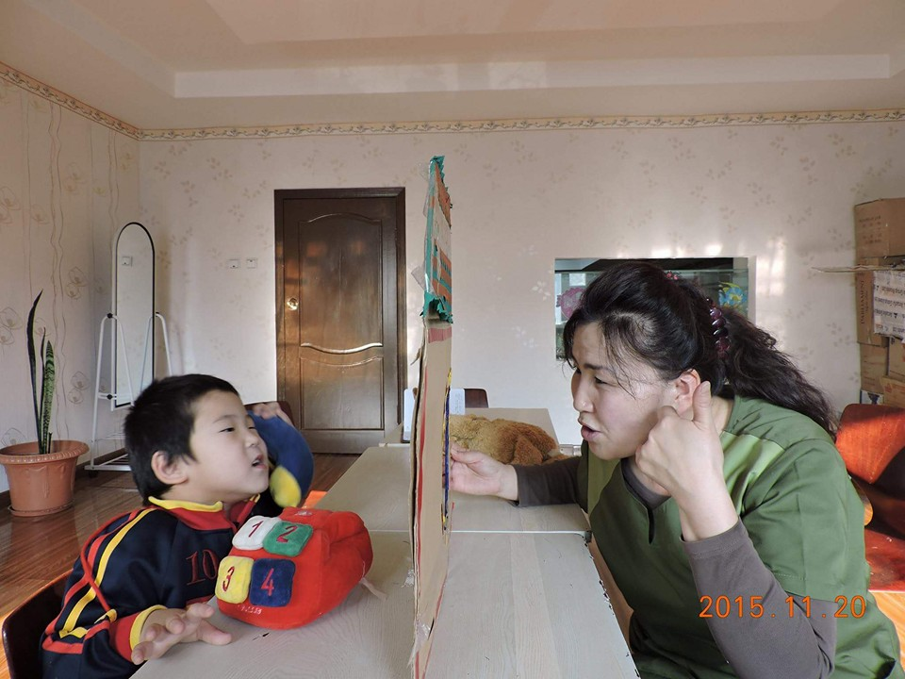

In den Gruppen spielen und lernen die Kinder gemeinsam und knüpfen Freundschaften. Auf die individuellen Fähigkeiten wird eingegangen und besonders gefördert.
Eine Köchin sorgt viermal am Tag für das Essen der Kinder und Mitarbeiter. Die Kinder der Pandagruppe helfen bei kleinen Tätigkeiten mit und lernen so alltägliche Haushaltsdinge.

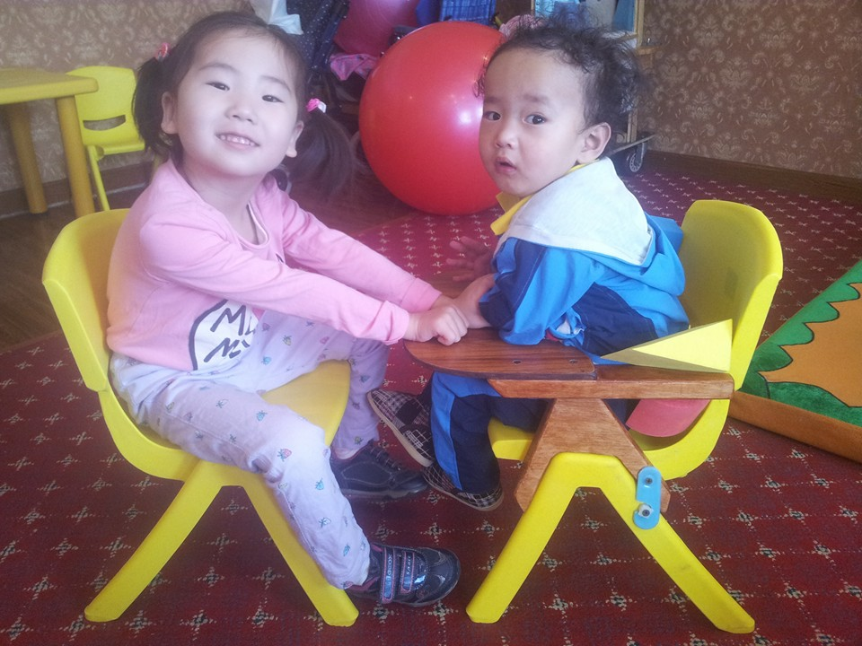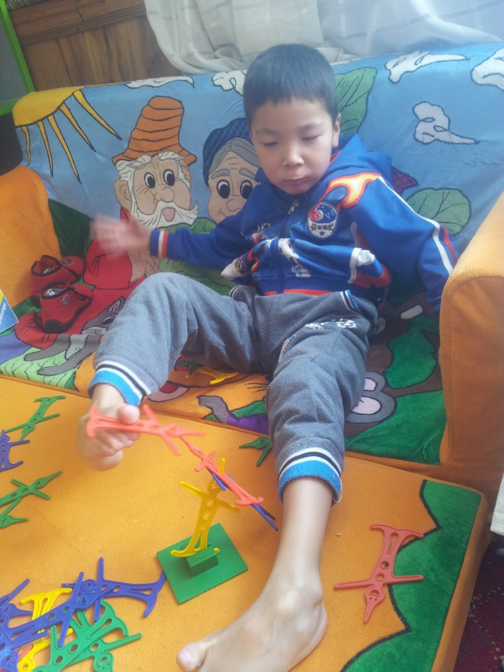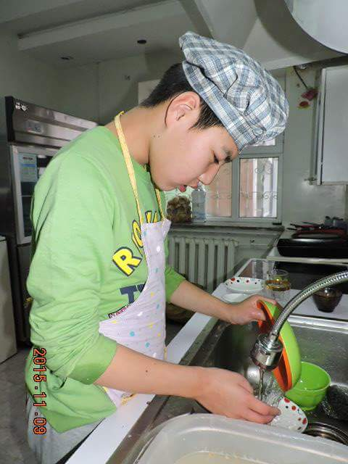

Der Ruheraum / Schnoezelraum (der 1. Seiner Art in der Mongolei) ist mit vielen verschiedenen Liegemöglichkeiten und Lichteffekten ausgestattet und sorgt bei den Kindern für Ruhe und Entspannung.
Die Erzieherinnen erarbeiten Förder- und Gruppenpläne und nehmen an verschiedenen Weiterbildungen teil.

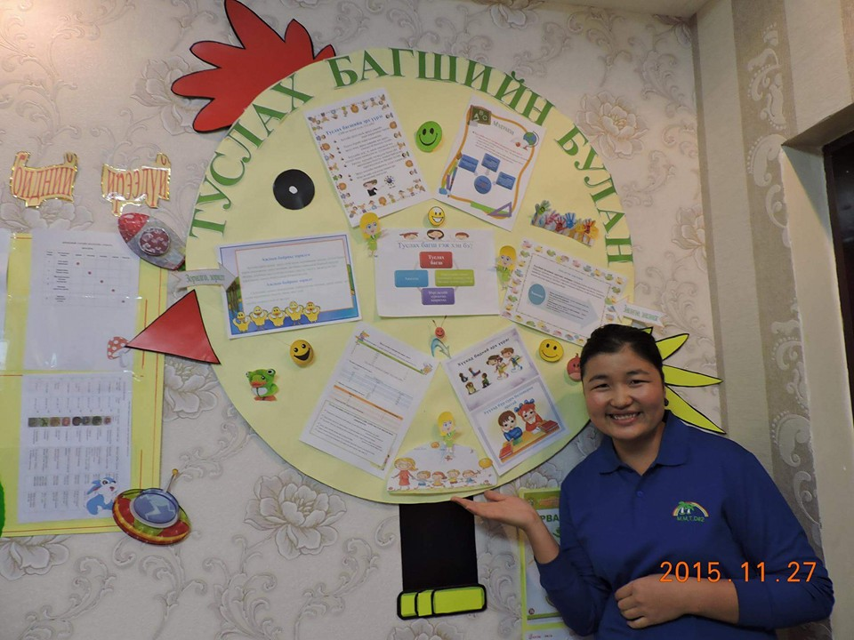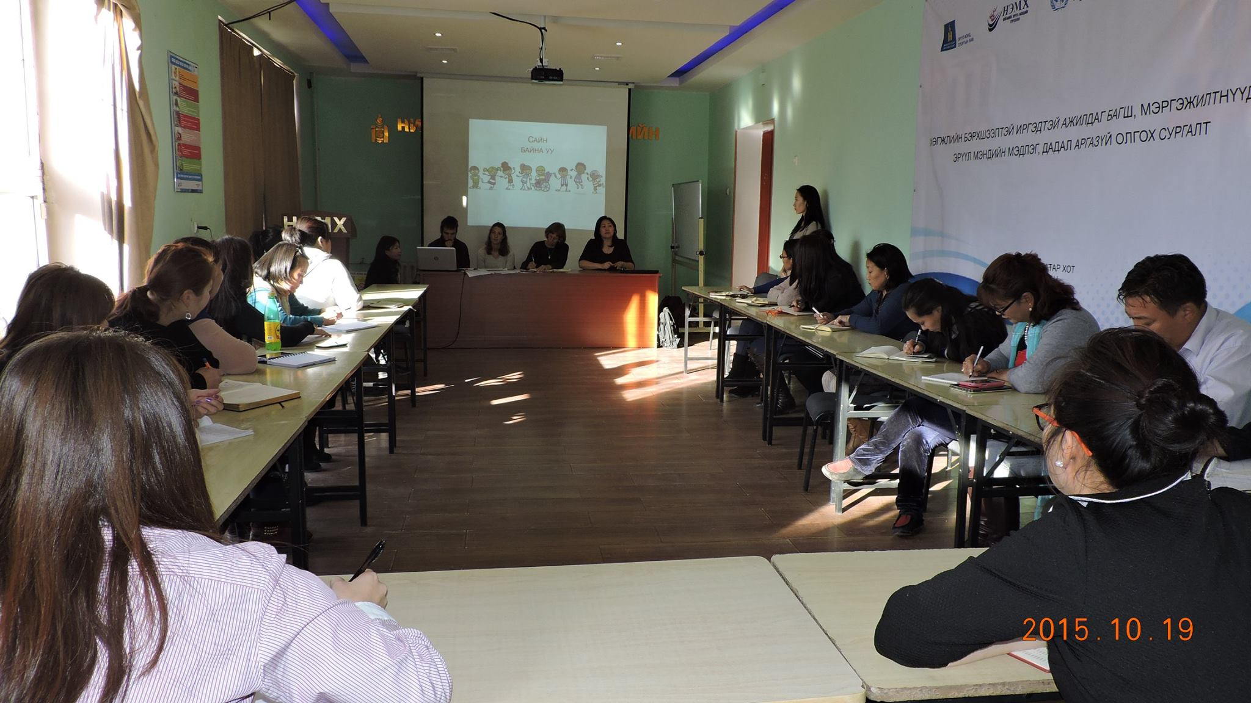
Im Physiotherapieraum, der mit vielen verschiedenen Geräten und Hilfsmitteln ausgestattet ist, erhalten die Tagesstätten-, Sonderkindergarten-Kinder täglich abwechselnd physiotherapeutische Uebungen von der Physiotherapeutin Suchtsetseg. Ausserdem wir der Raum als Sportraum für die Gruppen verwendet.

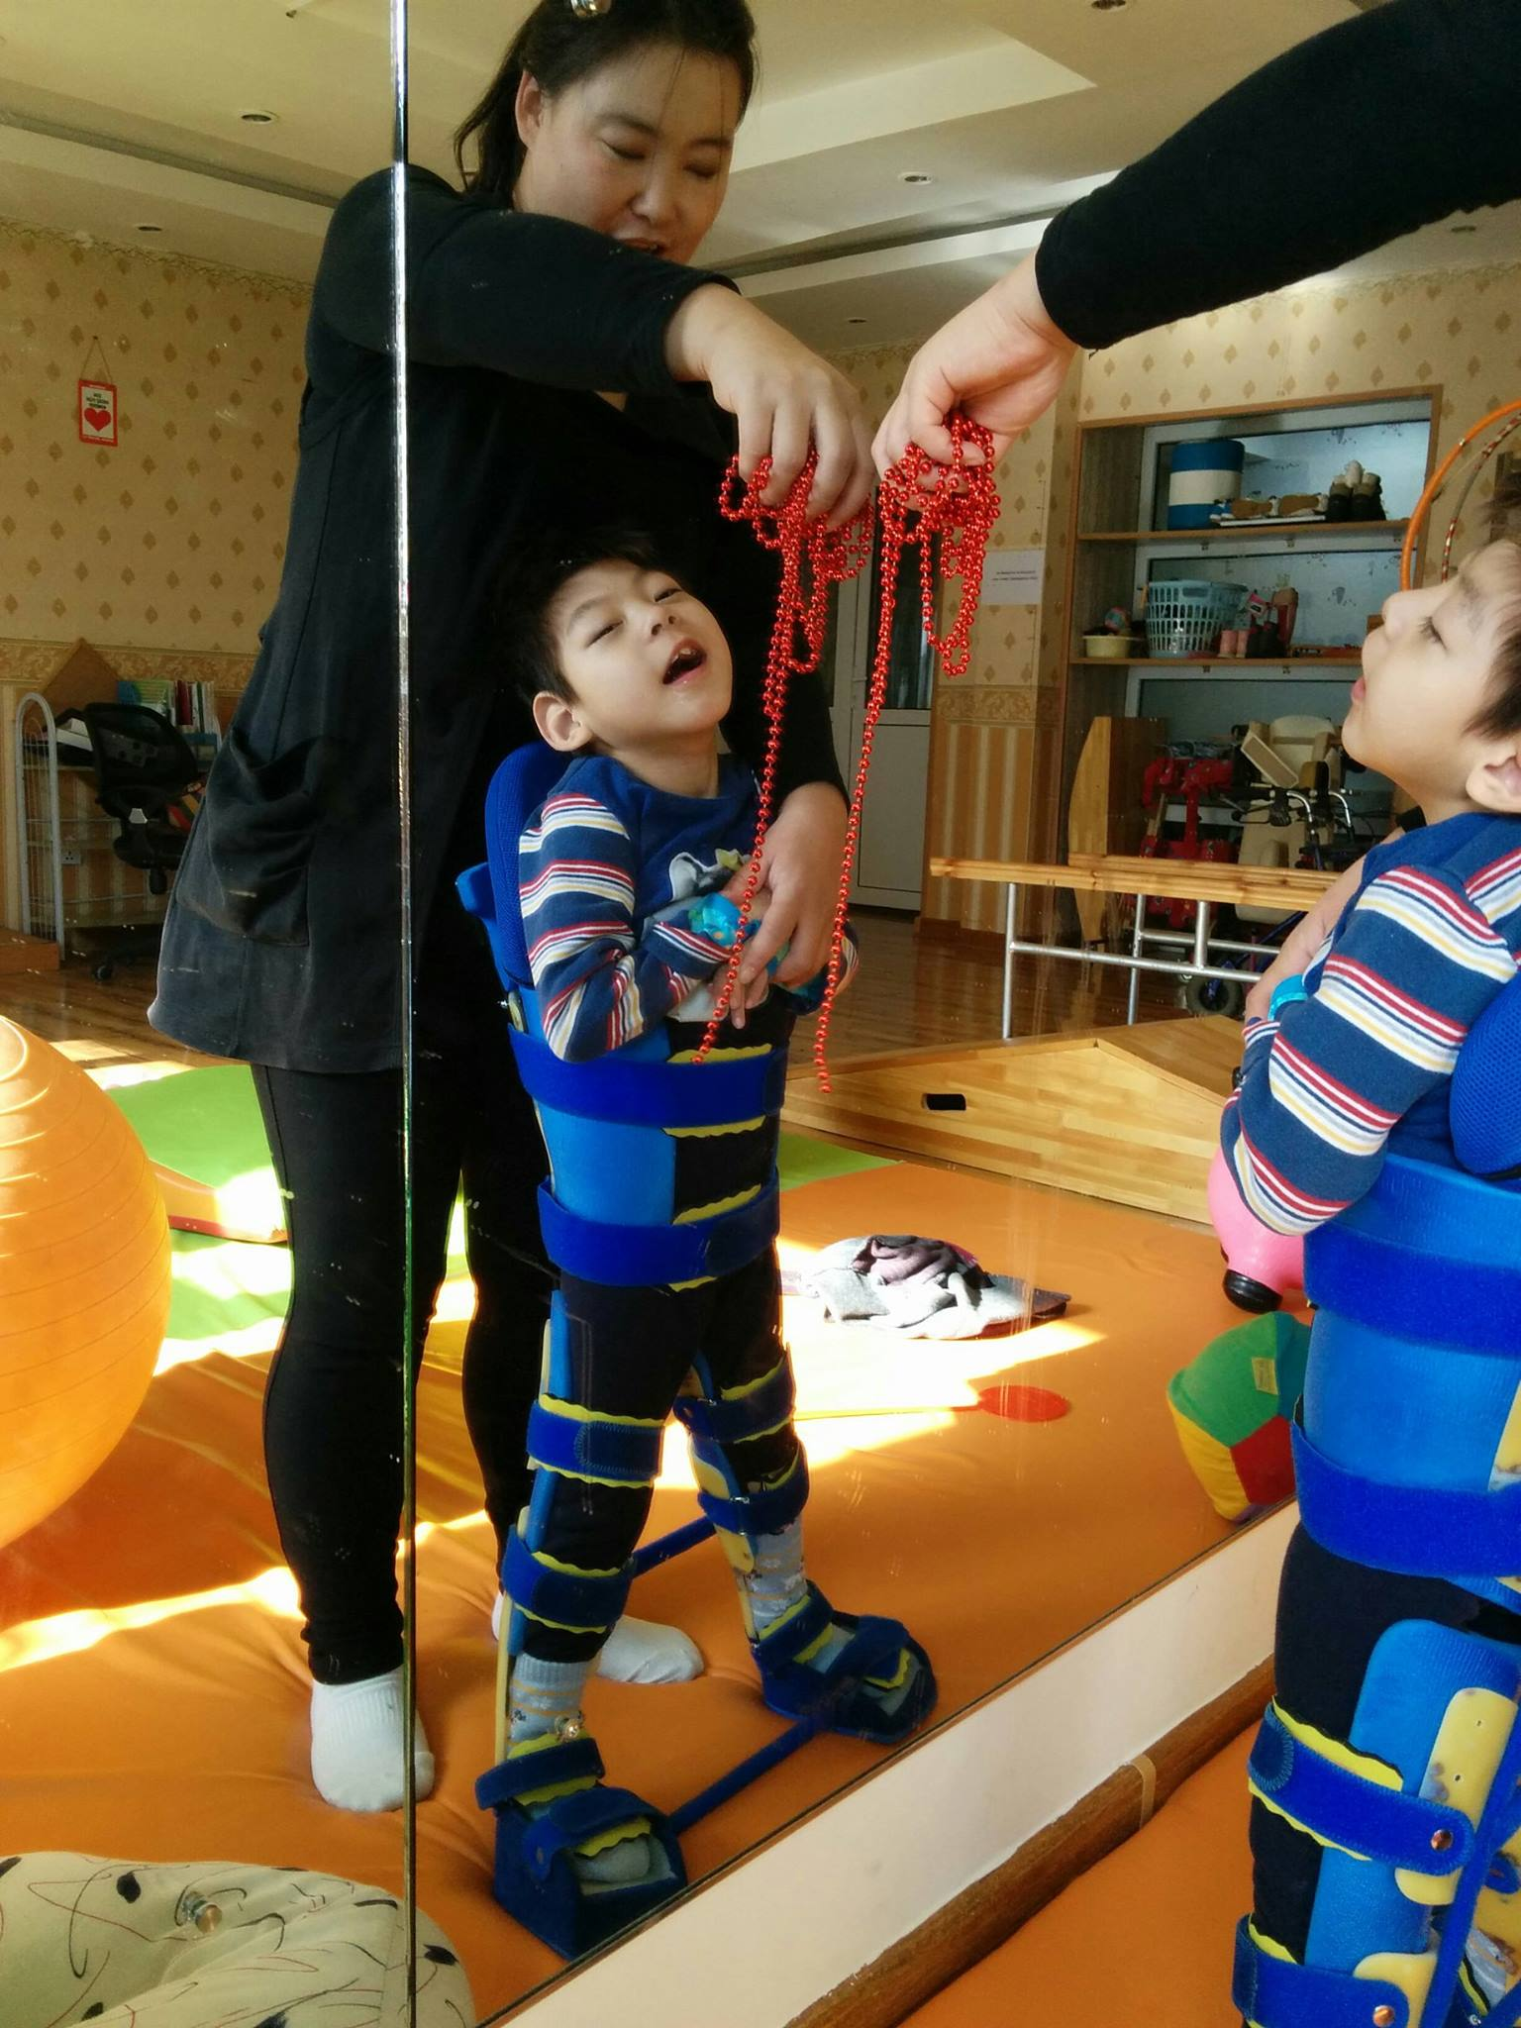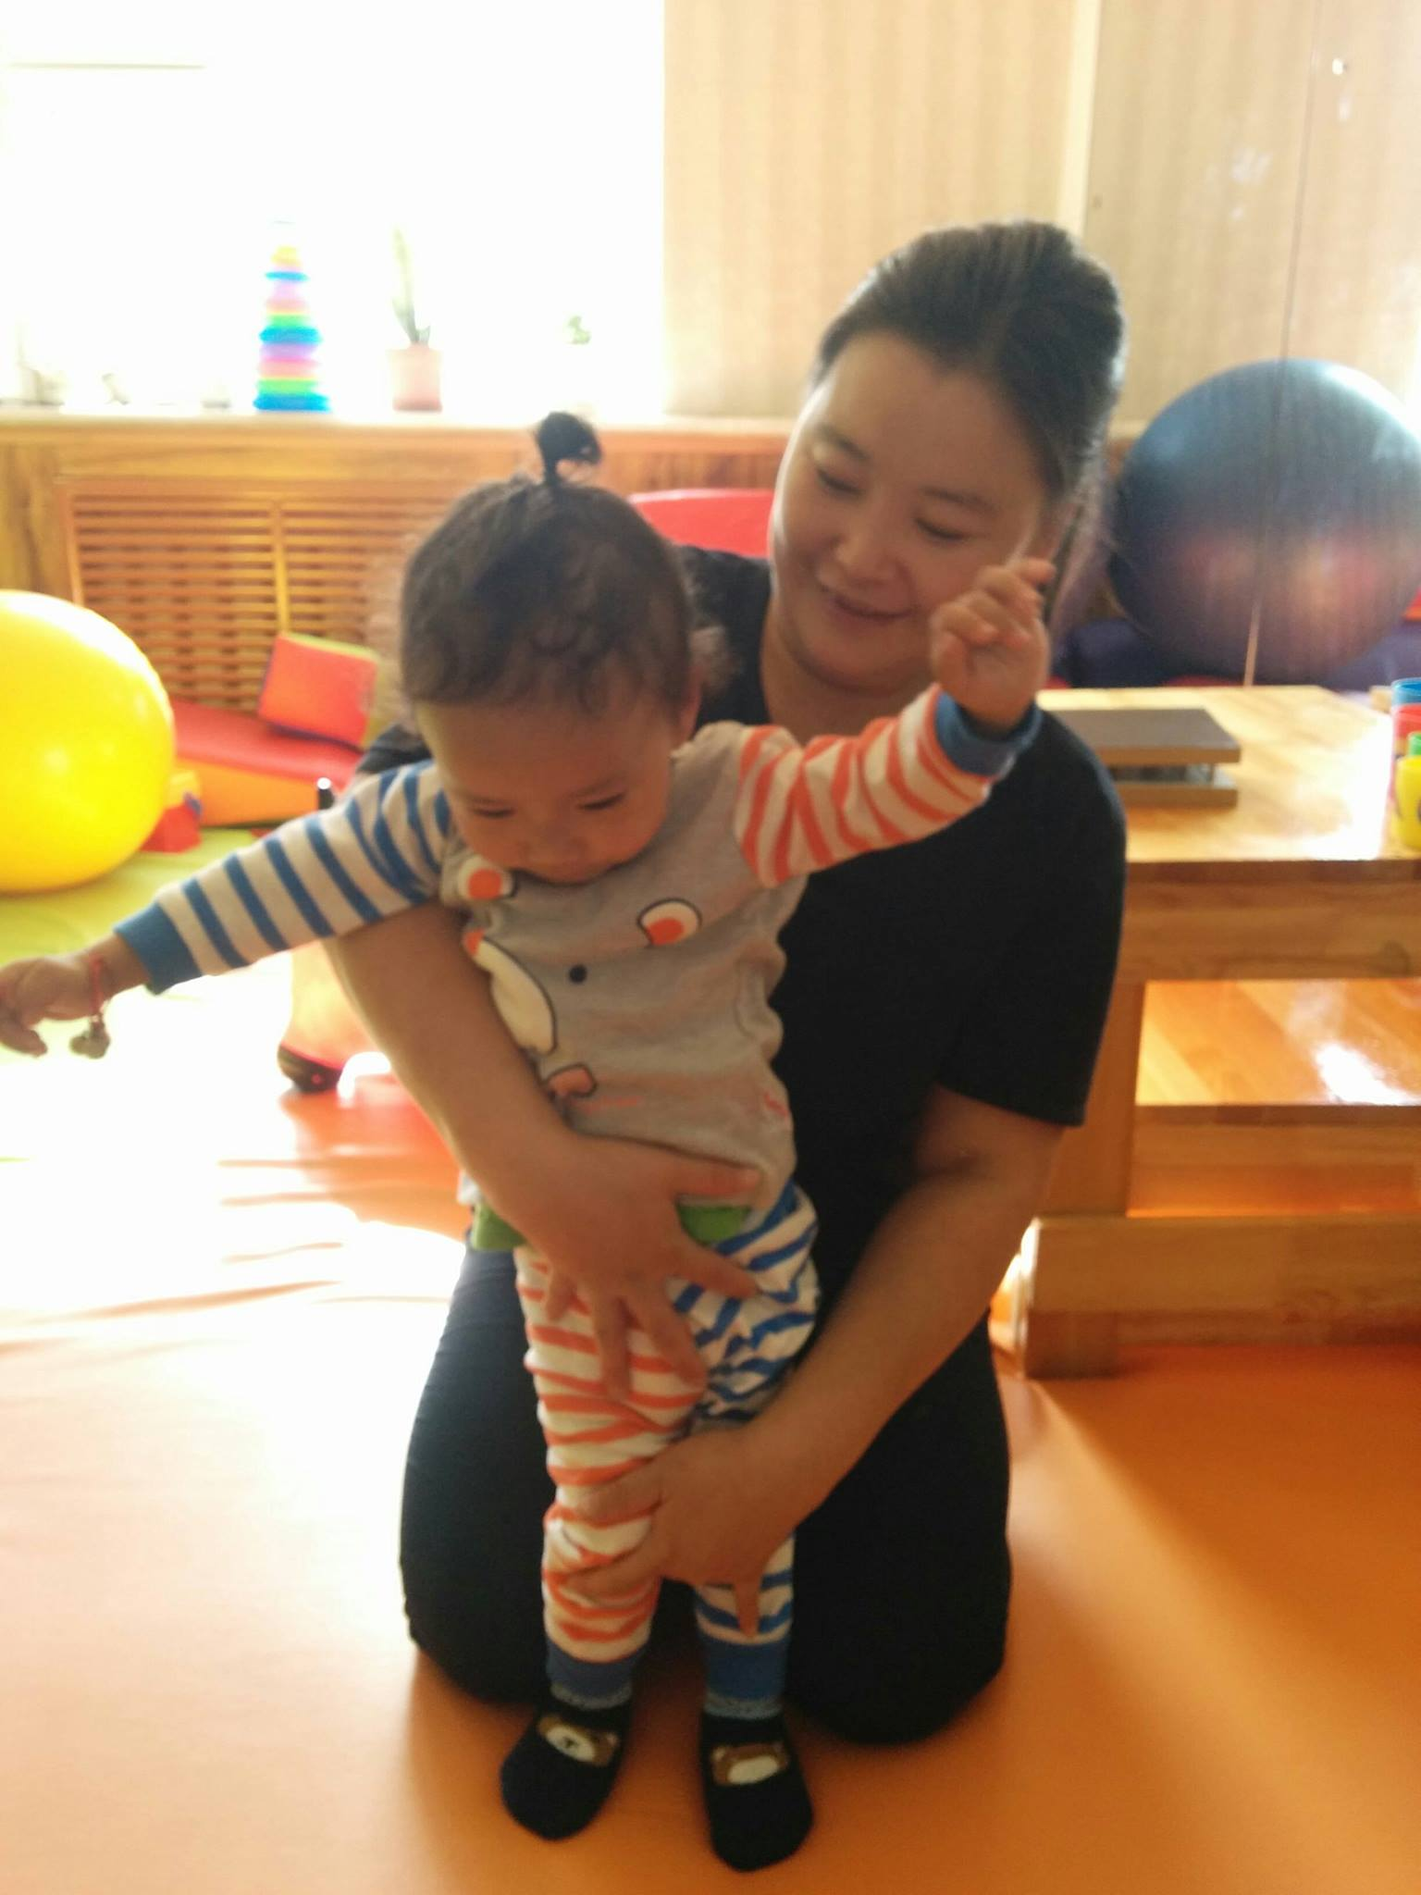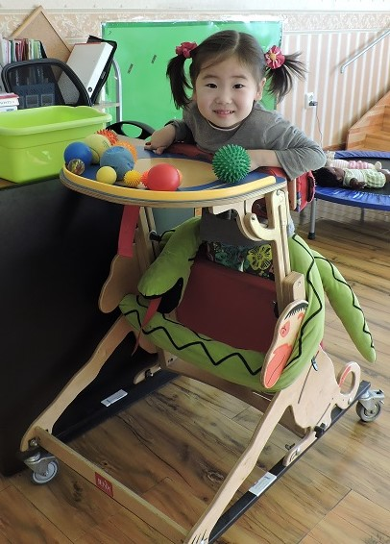

Vergleich alt – neu:
In der alten Tagesstätte konnten wir in den Kellerräumen, mit sehr kleinen bis keinen Fenstern, bis zu fünf Kinder mit Beeinträchtigung zwar gut betreuen, aber vor allem im Winter war es kalt, es war keine sehr wohnlich Atmosphäre, das Raumangebot beengt und die Ausstattung nicht komplett.
Die neue Tagesstätte hat helle und viele gut ausgestattet Zimmer und Platz für bis zu 30 Kinder. Das separate Förderzimmer ideal für Einzelförderunterricht und Mitarbeiterschulungen. Ausserdem sind die Physiotherapiepraxis und der Sonderkindergarten / Tagesstätte nun im gleichen Haus.

Das Kinder-Förderzentrum wurde deutliche verbessert. Damit haben wir in Ulanbaatar, Mongolei eine Einrichtung geschaffen die sehr selten ist. Es gibt noch viel zu wenige Einrichtungen die Kinder mit Behinderung betreuen und fördern.
Mit unserem Betreuungsschlüssel Kind-Erzieherin sind wir ausserdem sehr fortschrittlich in der Mongolei. (Als Vergleich: in einem regulären Kindergarten in Ulan Baatar werden 40 – 50 Kinder von zwei Erzieherinnen betreut.)

Neujahrsfest
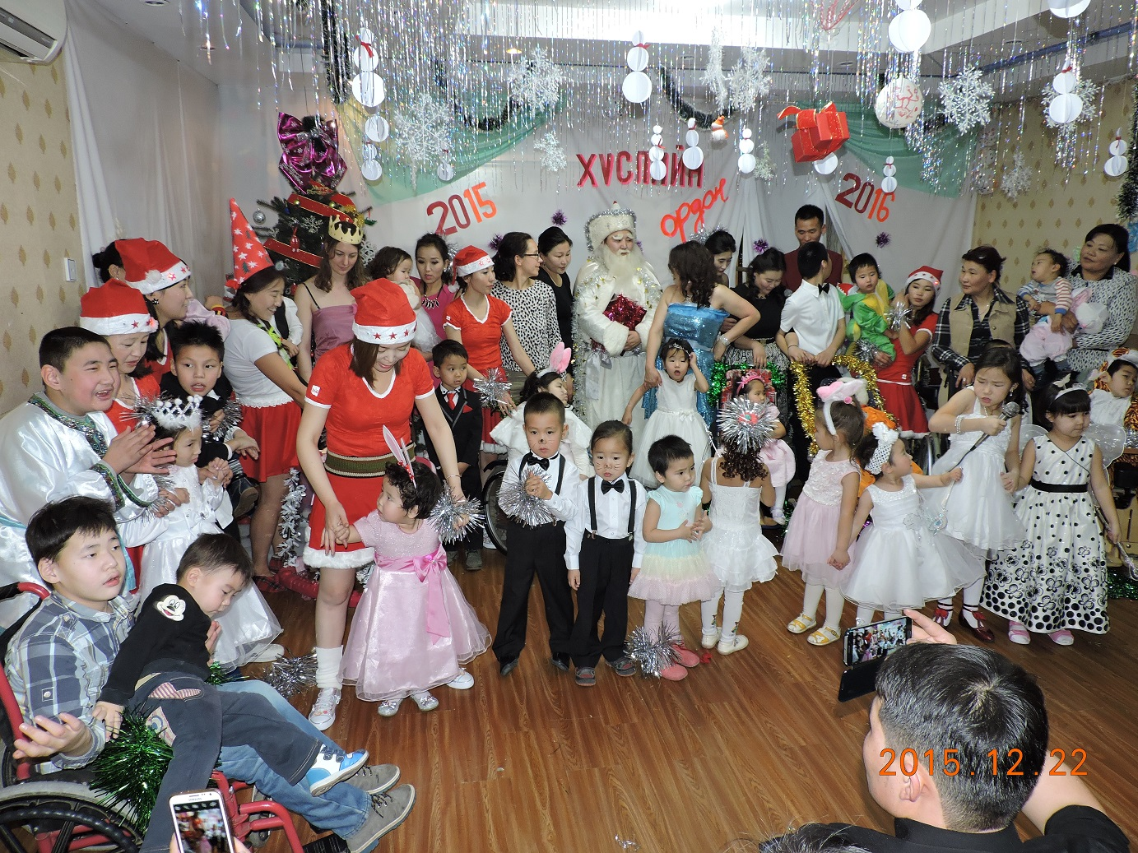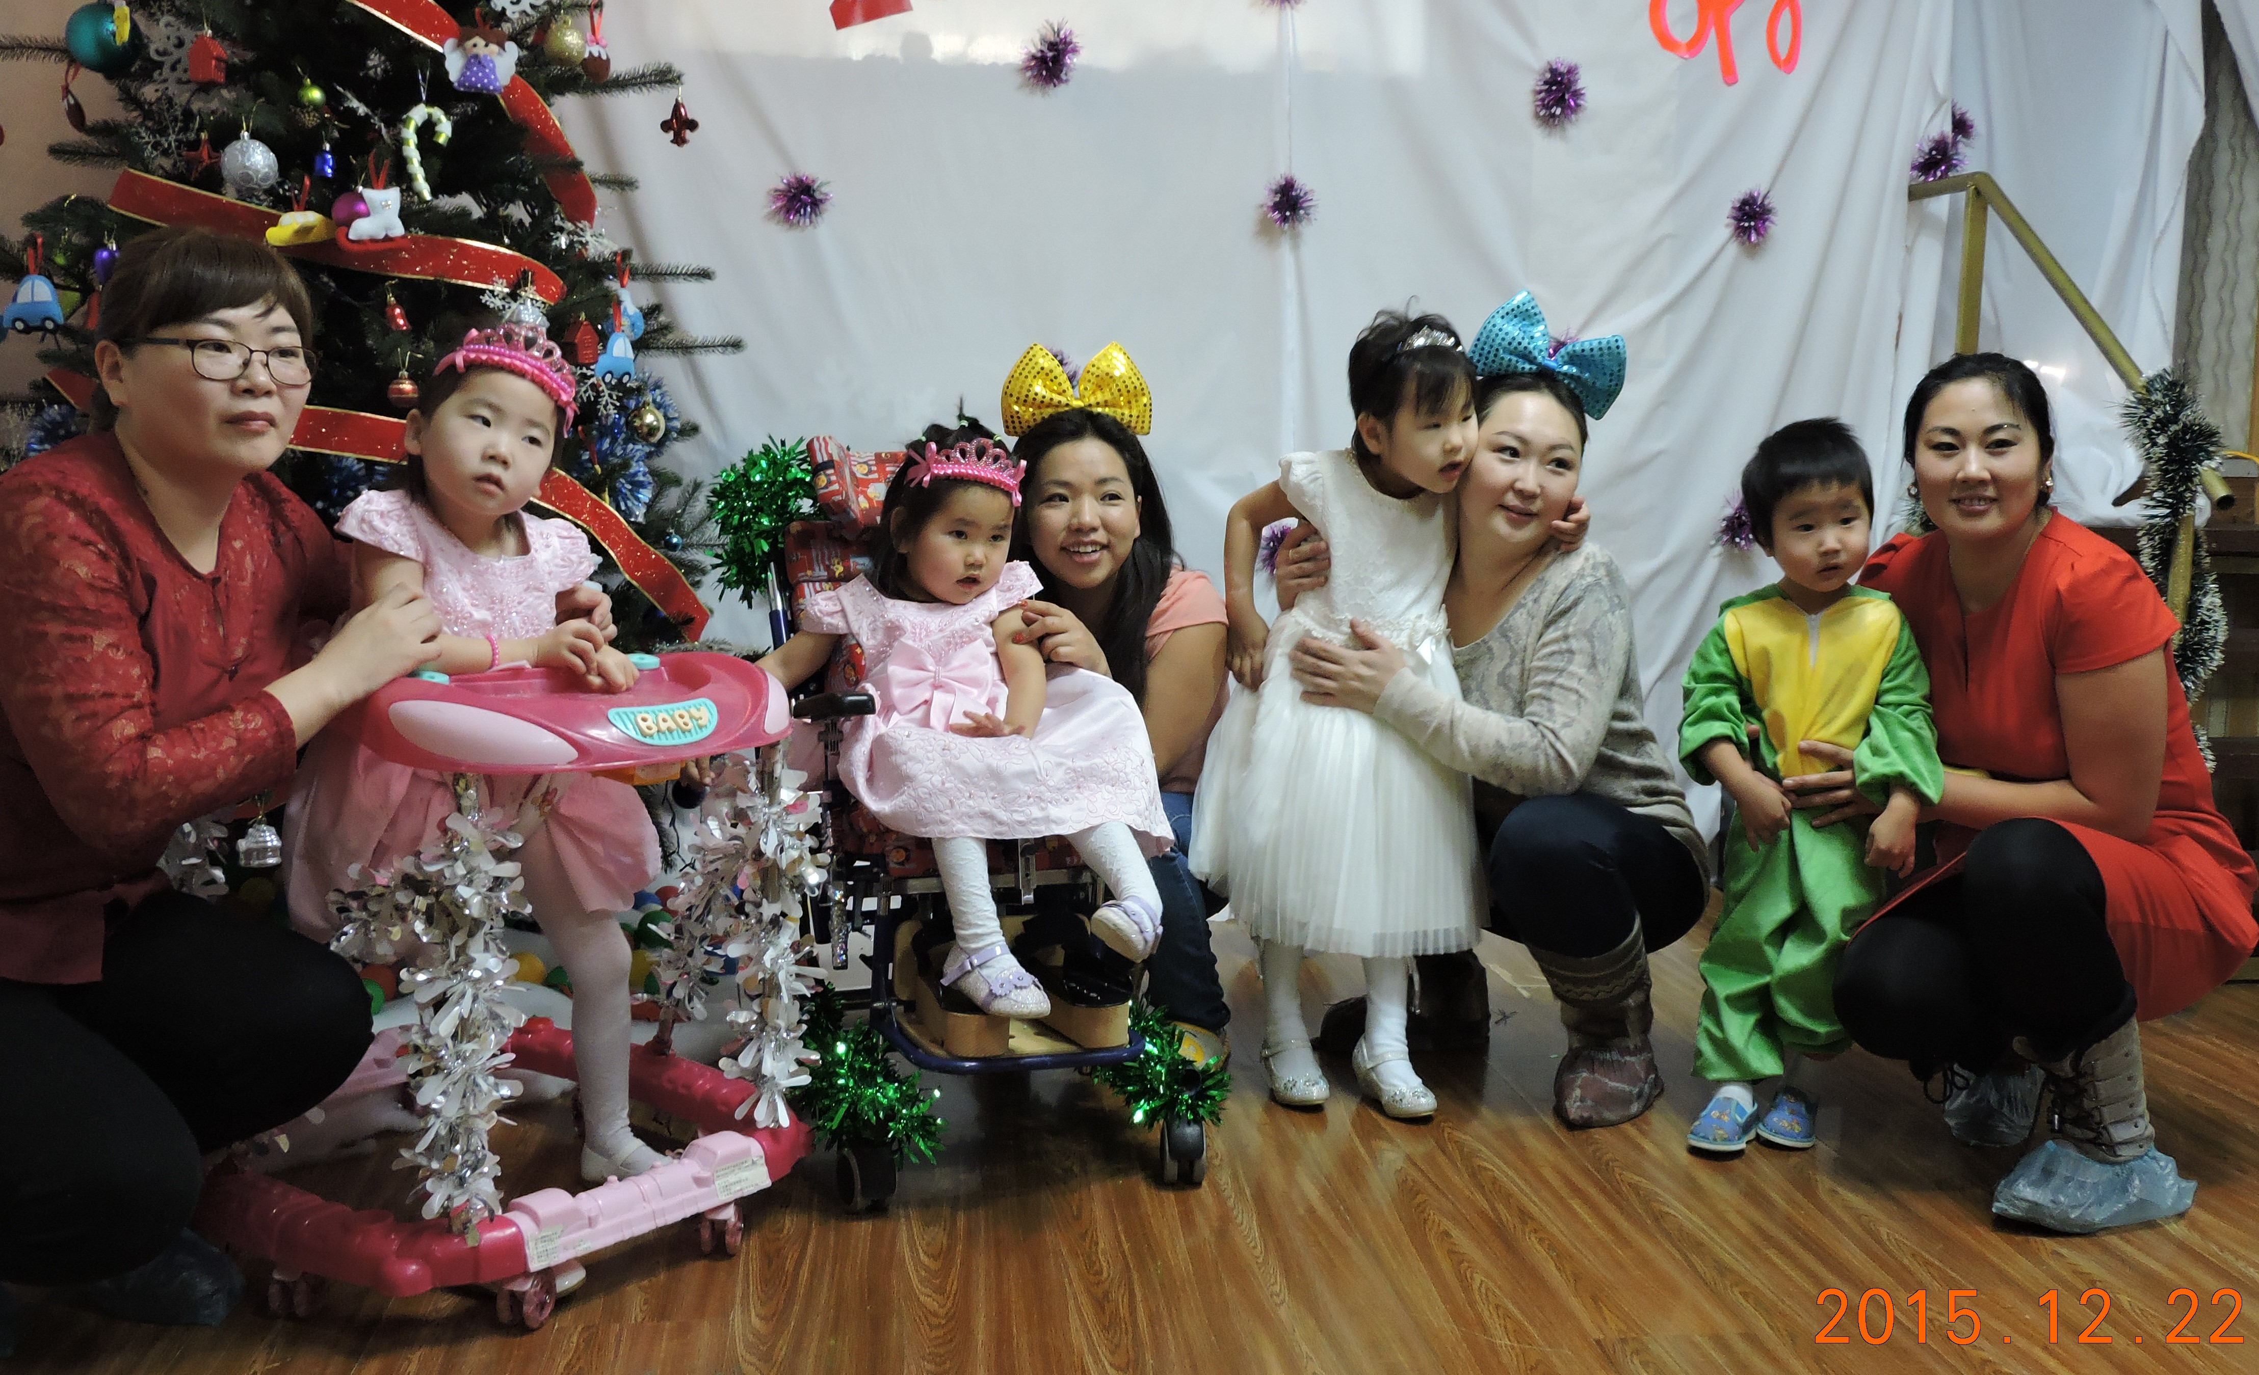

Filzwerkstatt

In der Filzwerkstatt arbeiteten bis zu sechs Frauen an den Auftragsarbeiten, vor allem für den Verkauf der Handwerksprodukte in der Schweiz und Deutschland. Die zwei Frauen mit Beeinträchtigung, Munkhzul und Ariunaa, arbeiten in der Filz-Werkstatt regelmässig mit. In diesem Jahr konnte viele neue Filzprodukte, wie Fingerpuppen, Gers und Kindertaschen entworfen und hergestellt werden.
Im neuen Mietshaus richteten die Frauen sich eine neue und hellere Werkstatt ein.
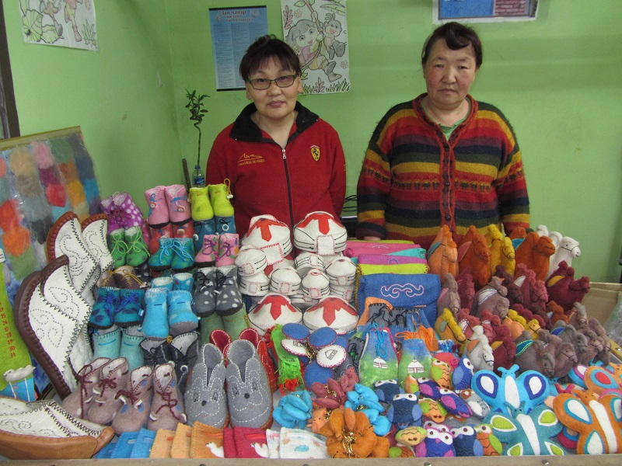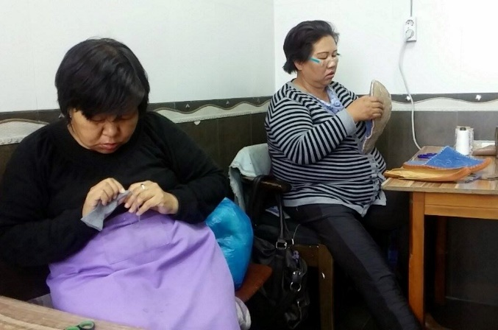
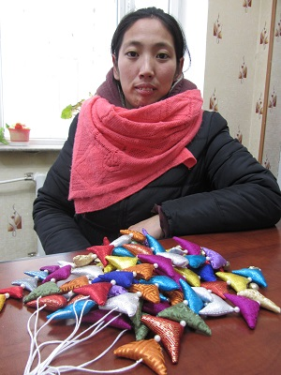
Der alleinerziehenden Mutter Gankhaich kann durch die regelmässige Auftragsarbeit von Glücksanhängern geholfen werden.

Einzelfamilienhilfe / Patenschaften

Die Familienhilfe wurde 2015 wie im letzten Jahr weitergeführt. Die bestehenden Patenschaften blieben bestehen und im Winter wurde den Familien in den Jurten mit Heizmaterial (Kohle) und einmal mit Kleiderspenden geholfen.
Durch direkte Spenden konnte auch wieder der Ferienlageraufenthalt dreier Geschwister finanziert werden.

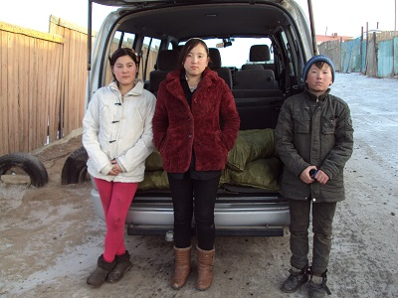
aus der Schweiz und Deutschland

Vorsitzende Sandra Neitzke
Sandra Neitzke verbrachte von Mai bis August 2015 wieder die Monate in der Mongolei und half bei der Renovierung des neuen Mietshauses viel mit. Ehrenamtlich sorgte sie während des ganzen Jahres für Spendenwerbung, Stiftungsanfragen und Mongolei Werkstatt Verkäufen.

Spenden
Durch die Spenden des Kalenderprojektes Ptolemeaus über 11.000 Euro, des Stiftungszuschusses von „Ein Herz für Kinder“ e.V. für die Ausstattung über 7000 Euro und von Firmen und Privatpersonen konnte 2015 viel erreicht und verändert werden. Der deutsche Förderverein Freundeskreis Mongolei half dabei sehr mit.

DMKV – Hilfsmittellieferung
Auch 2015 unterstützte uns der DMKV wieder tatkräftig und finanziell bei dem Transport von vor allem Hilfs- und Fördermitteln in die Mongolei.
Die Therapiestühle, Sitze, Orthesen, Spiele und Rollstühle werden in unserem Kinder-Förderzentrum sinnvoll genutzt.

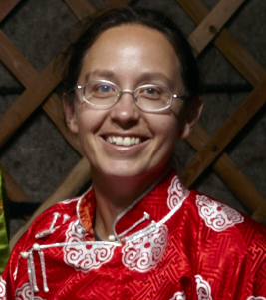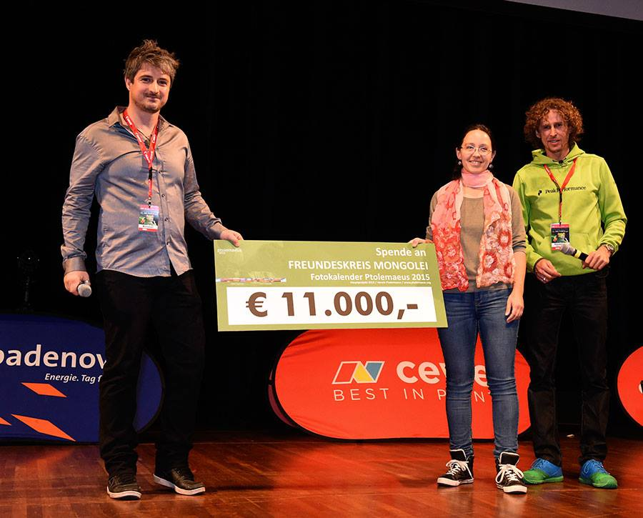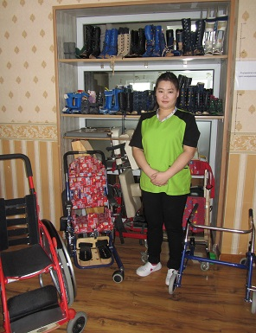

Zoo Zürich / Weihnachtsmärkte
Im Sommer 2015 wurde im Zoo Zürich der neue Bereich „Mongolische Steppe“ eröffnet. Seitdem ist der Verein mit mongolischen Handwerksprodukten im Zooshop vertreten. Im Winter konnte viele Mongolei-Produkte auf dem Mundologia-Festival, Weihnachtsmärkten und bei Explora-Anlässen verkauft werden.

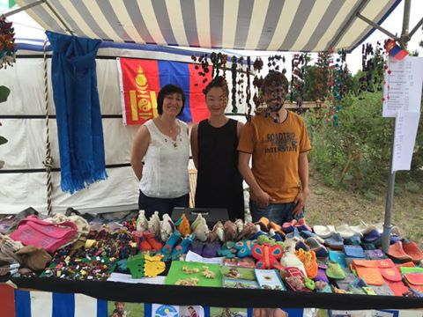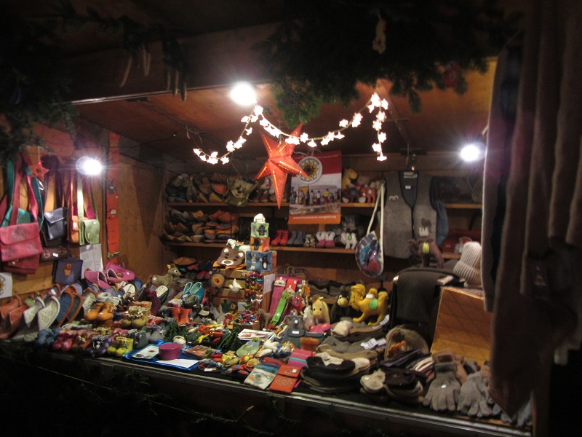

Ziele

2015 konnten die gesteckten Ziele, wie neue und grössere Räumlichkeiten, Einstellung neuer qualifizierter Mitarbeiter und Weiterbildung aller Mitarbeiter erreicht werden.
Für das Jahr 2016 sind die wichtigsten Ziele: den Kindern mit Beeinträchtigung ein individuelle Förderung und ganzheitliche Betreuung zu geben, die staatliche Anerkennung der Tagesstätte / Sonderkindergartens und die Neuorganisation und Erweiterung der Näh- und Filzwerkstatt.

Sandra Neitzke
Vorsitzende des Vereins Freundeskreis Mongolei

www.freundeskreis-mongolei.org
